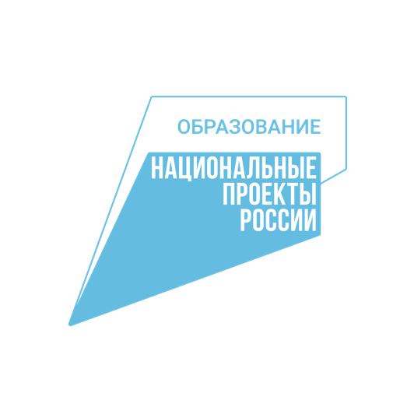

**5 декабря – День добровольца**

5 декабря – День добровольца. В этот день Президент России вручит награду победителю Премии #МЫВМЕСТЕ на [Международном форуме гражданского участия #МЫВМЕСТЕ](https://xn--l1adgmc.xn--b1agazb5ah1e.xn--p1ai/) (МФГУ). Премия проводится благодаря национальному проекту «Образование», который реализуется по решению Президента, для популяризации добровольческой деятельности и поддержки социальных проектов, направленных на помощь людям и улучшение качества жизни.